**Arreglo de 4 antenas Path acopladas por ranura para CubeSat a 2.4 GHz**

Se nos pidió realizar un arreglo Broadside de 4 antenas tipo patch alimentadas por ranura.

Estas antenas se encuentran separadas entre sí a una distancia fija en 2 dimensiones.

Este arreglo funciona como una única antena individual con su ganancia y directividad mejorada.

**Contenido:**

1. Antena Path
   1. Datos iniciales:
   2. Dimensiones del Path:
   3. Dimensiones de la Ranura de Acoplamiento:
   4. Línea de Alimentación
2. Arreglo de antenas
3. Diseño Final
4. Simulación
5. Armado Final
   1. Resultados
   2. Comparación entre lo simulado y la realidad
6. Biografías.

# Antena Path

Comenzamos realizando una única antena ya que el arreglo puede hacerse como 4 antenas independientes a pesar de tener las mismas características y solo estar colocadas a distancias diferentes.

Comenzamos realizando los cálculos para la antena path a 2.4 [GHz]

## Datos iniciales:

Lo primero que debemos conocer son nuestros datos de partida para realizar el diseño:

$$Frecuencia \left(f\right)=2.4 \left[GHz\right]$$

$$Permitividad electrica relativa \left(ε_{r}\right)=4.4$$

$$Espesor \left(h\right)=1.6 [mm]$$

$$Impedancia de entrada \left(Z_{in}\right)=50 [Ω]$$

## Dimensiones del Path:

Las dimensiones de la antena patch rectangular se calculan mediante el Modelo de Línea de Transmisión y teniendo en cuenta el efecto de borde. Las dimensiones del sustrato y el plano de tierra se establecen en al menos el doble de las correspondientes dimensiones del path (Balanis). Denotamos el ancho del path Wp y el largo Lp.

A pesar de tener una ranura y no estar exactamente sobre un plano de tierra vamos a tomar como si esa ranura fuese un plano completo de tierra para simplificar los cálculos.

El ancho del parche se determina con la siguiente ecuación (Balanis):

$$W_{p}= \frac{c}{2f}\sqrt{\frac{2}{1+ε_{r}}}$$

Siendo c la velocidad de la luz en el vacío $c ≈3*{10}^{8} \left[m/{s^{2}}\right]$

Particularizando la ecuación para nuestros valores tenemos:

* Wp = 54.58 [mm]

Para el cálculo de la longitud del path se tendrá en cuenta el efecto de los bordes del path ΔL.

Llamaremos λg a la longitud de onda guiada en el path considerado como línea microstrip, Leff a la longitud efectiva del path incluyendo el efecto de los bordes y L a la longitud física del Path.

Las expresiones para los cálculos son las siguientes:

$$∆L=h\left(0.412\frac{(ε_{r}+0.3)(\frac{W}{h}+0.264)}{\left(ε_{r}-0.258\right)(\frac{W}{h}+0.8)}\right)$$

$$L_{eff}=\frac{λ_{g}}{2}= \frac{c}{2f\sqrt{ε_{r}}}$$

$$L_{p}= L_{eff}-2∆L$$

Particularizando para nuestro caso obtenemos los siguientes resultados:

ΔL = 1.77 [mm]

Leff = 47.69 [mm]

Lp = 44.15 [mm]

## Dimensiones de la Ranura de Acoplamiento:

Tomamos el criterio de diseño de Civerpolo. Este dice que la longitud de la ranura La debe cumplir con lo siguiente:

$$\frac{λ}{2}<L_{a}<\frac{3λ}{4}$$

Tomaremos La = 0.7L

Además, según el criterio de diseño $W_{a}=\frac{L_{a}}{10}$

Particularizando para nuestro caso tenemos:

La = 30.91 [mm]

Wa = 3.09 [mm]

## Línea de Alimentación

Originalmente se decidio alimentar la antena a través de una linea microstrip con Zin de 50 [Ω] para ello utilizamos las siguientes ecuaciones:

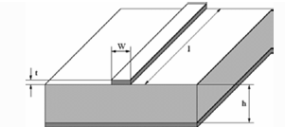

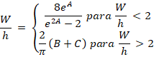

Donde







En nuestro caso tenemos Wf = 3.11 [mm]

La longitud de la stripline es la cuarta parte de la longitud de onda de la línea, entonces $L_{f}=\frac{c}{4f\sqrt{ε_{r}}}$

En nuestro caso tenemos Lf = 23,84 [mm]

Luego se decidió modificar la etapa y alimentar a través de un conector tipo BNC a una Stripline. La Stripline debe poseer una Zin de 50 [Ω]. Debido a que las fórmulas para calcular esto introducen muchos errores se definió por utilizar un simulador dando el siguiente resultado:

Wf =

# Arreglo de antenas

Una vez que fijamos los valores para una única antena ya podemos construir el arreglo de 4 antenas.

Este arreglo debe ser Broadside por lo que es necesario lograr que la señal sea emitida al mismo tiempo por todas las antenas, para ello es necesario que la longitud de la Stripline desde el alimentador a cada antena sea exactamente la misma, esto se consigue haciendo un circuito de alimentación simétrica respecto del punto de conexión del puerto XXX con la Stripline.

Para el desarrollo de esta alimentación es necesario conocer la ubicación que tendrá cada antena, para ello nos basamos en saber que se usará para CubeSat por lo que el tamaño total de la antena es 10x10 cm. Lo que haremos es separar este cuadrado en 4 cuadrados de 5x5 cm y colocar cada antena path en el centro de este mismo.



# Diseño Final:

El diseño final consta de 4 capas conductoras separadas cada una con una capa de dieléctrico, las capas son las siguientes:

* Masa (incluye el conector)
* Alimentación (Stripline)
* Ranura
* Antenas

Debido a que la ranura debe actuar como plano de masa para las antenas se decidió unir a el plano de masa utilizando 8 bastones conductores conectados entre los 2 (además de las 4 patas del conductor)

AGREGAR FOTOS

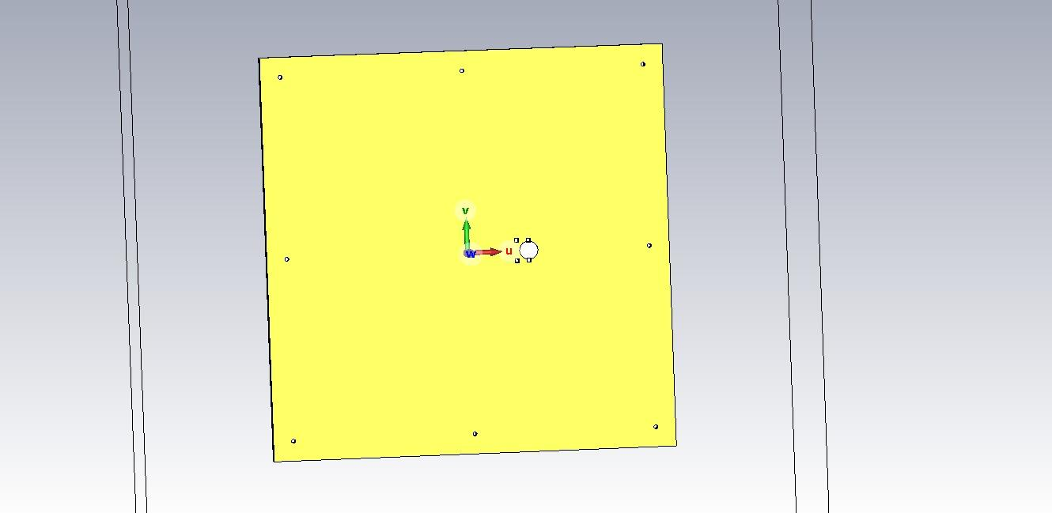

*Plano de masa*

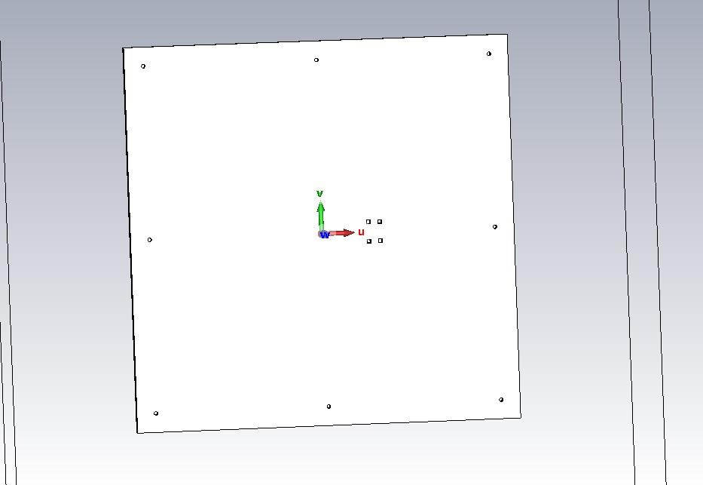

*Capa de sustrato perforado*

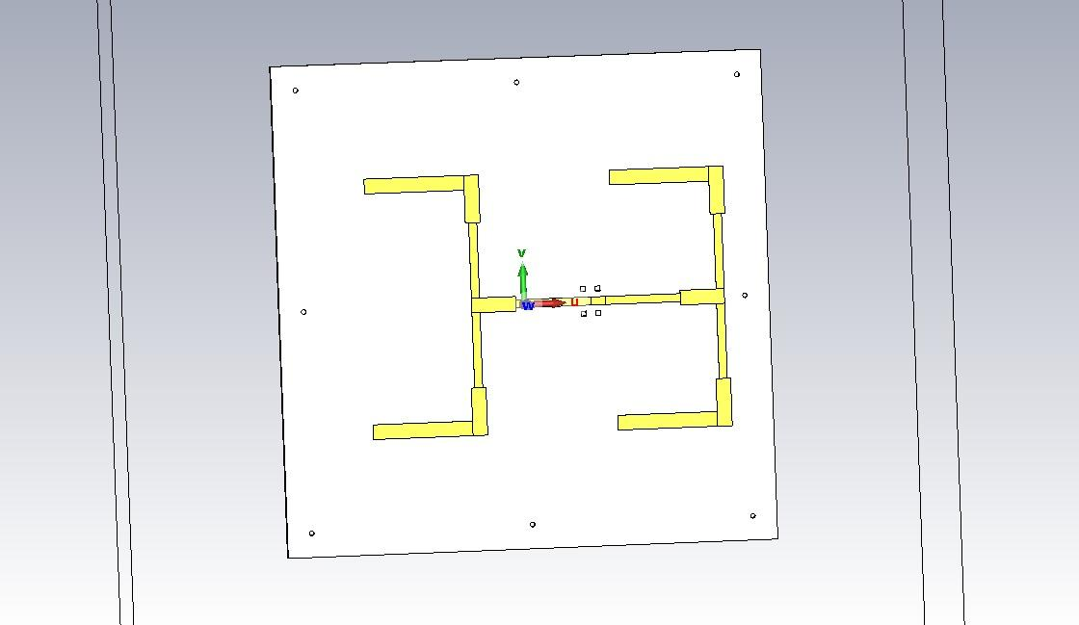

*Capa de lineas de alimentacion*

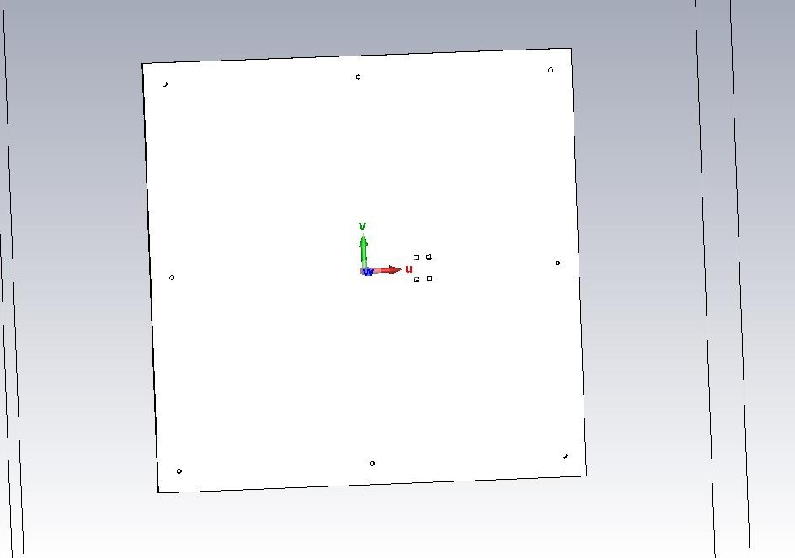

*Capa de sustrato perforado*

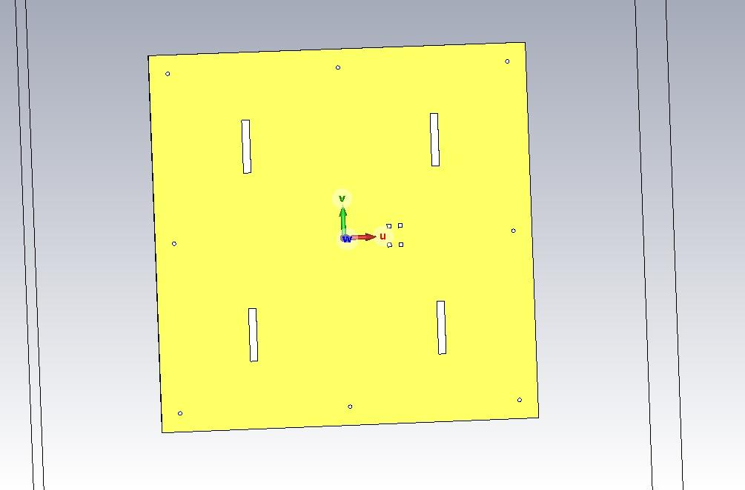

*Capa de ranuras*

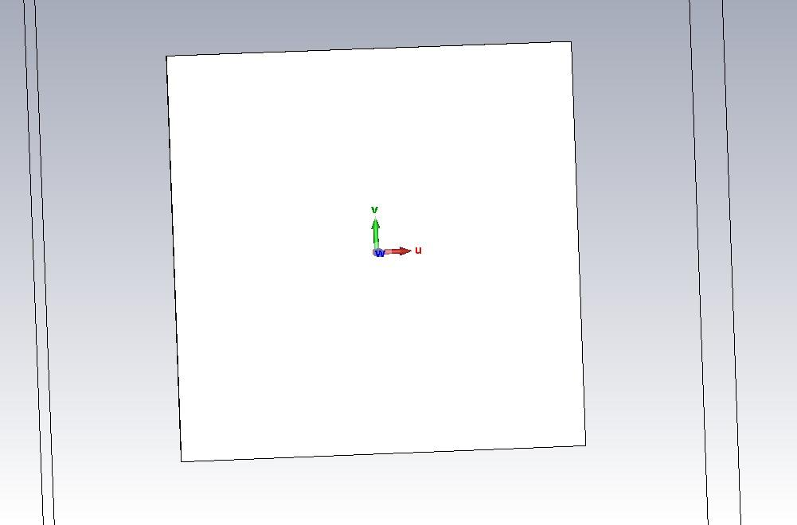

*Capa de sustrato*

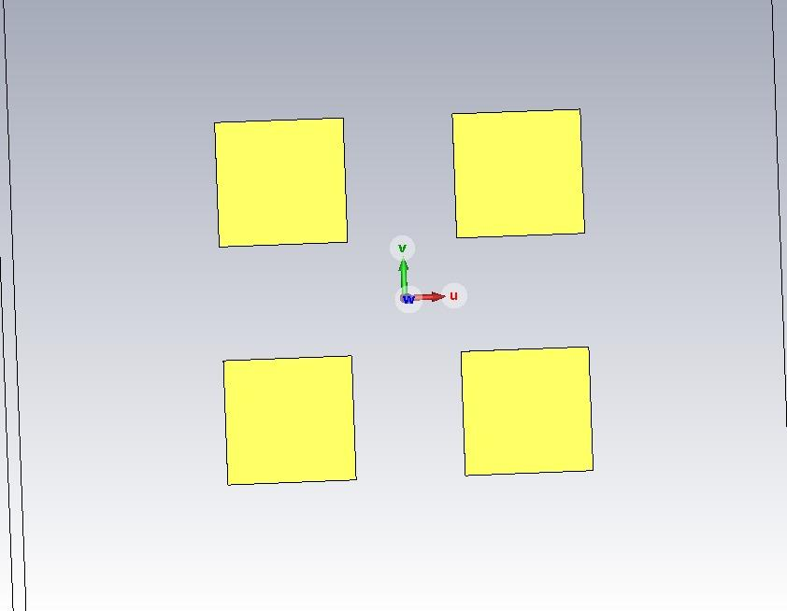

*Capa de antenas patch*

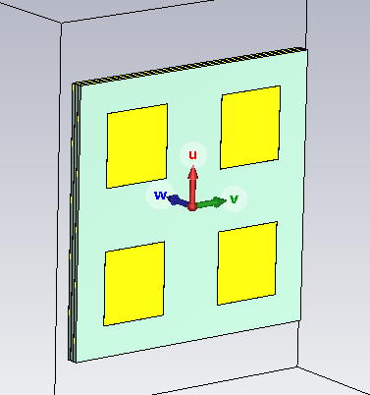

*Antena patch - vista frontal*

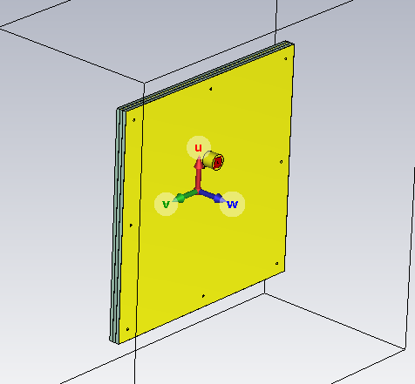

*Antena patch - vista posterior*

# Simulación:

Debido a que los cálculos no dan siempre el mejor resultado es necesario simular y hacer ajustes pequeños a las variables a fin de obtener el mejor resultado posible.

Los valores luego de ajustar son los siguientes:

* Wp =
* Lp =
* Wa =
* La =
* Wf =
* Lf =

Y los resultados de esa simulación son los siguientes:

# Armado Final:

Se realizó el armado de las capas utilizando una máquina CNC y utilizando un sustrato con conductor en ambas caras y 2 sustratos con conductor en una capa. Los resultados son los siguientes:

FOTO

Las primeras capas quedan unidas soldando los bastones y quedo el siguiente resultado.

FOTO

Por último, se unió la capa de antenas al resto utilizando un pegamento, se utilizó *La gotita gel* que da un tiempo de movimiento antes de fijarse totalmente, ideal para asegurar el alineado correcto de la antena. También se eliminó parte del sustrato para evitar que se genere una capa de aire debido al sobre nivel generado en las soldaduras de los bastones, se hizo esto para evitar tener que limar la unión y debilitarla.

## Resultados finales:

Medimos los parámetros de dispersión de la antena utilizando un VNA (Analizador Vectorial de Redes) y obtuvimos los siguientes resultados:

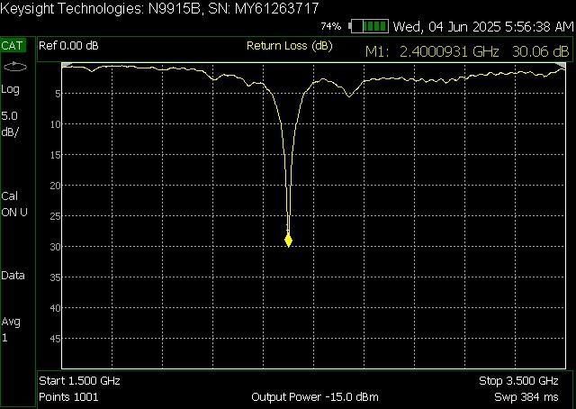

*Pérdidas por retorno - VNA*

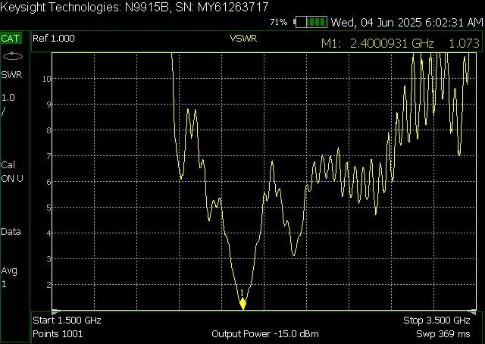

*Relación onda estacionaria (ROE) - VNA*

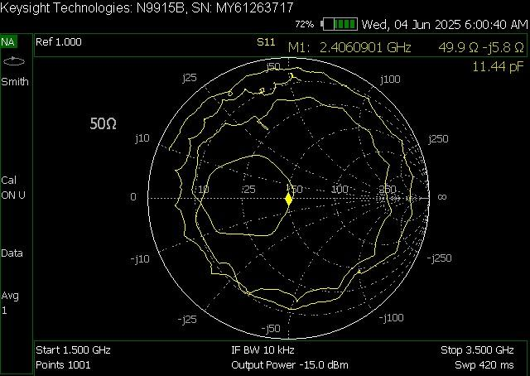

*Carta de Smith*

## Comparaciones entre lo simulado y la realidad:

Una vez medida la antena con el VNA exportamos los resultados que nos dio el mismo a través de archivos .CSV, para poder así compararlos con los resultados obtenidos con el CST. Para ello, nos aseguramos que tanto el VNA como el CST grafiquen con la misma cantidad de puntos (1001). Además desarrollamos unos programas en python que reciben los archivos directos del simulador (.txt) y del VNA (.csv), hacen las conversiones necesarias a los mismos y nos devuelven las gráficas de comparativas de nuestra antena.

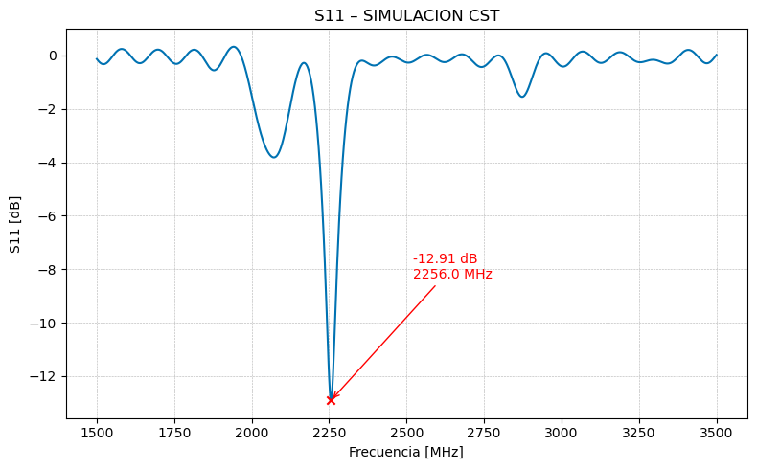

*S11 de la antena simulada en CST*

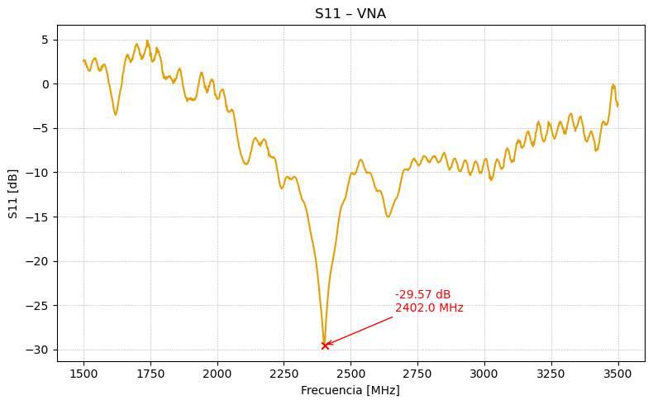

*S11 de la antena real medida con el VNA*

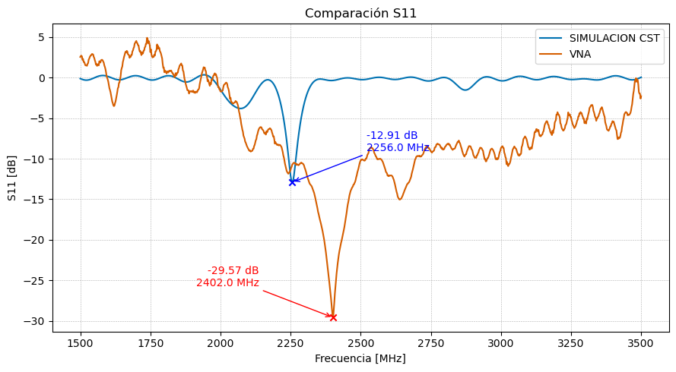

*Comparación de los S11*

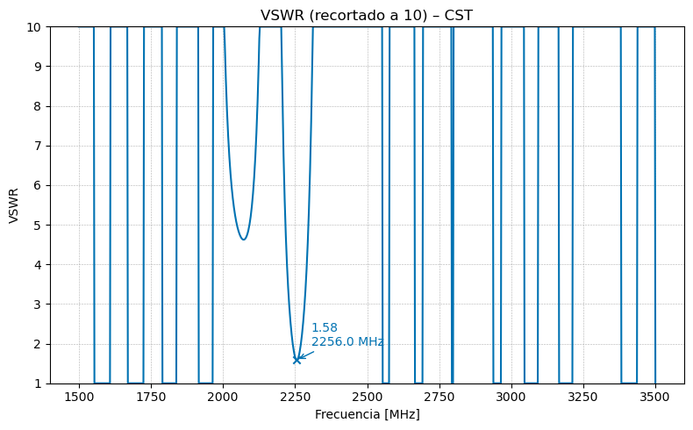

*SWR de la antena simulada en CST*

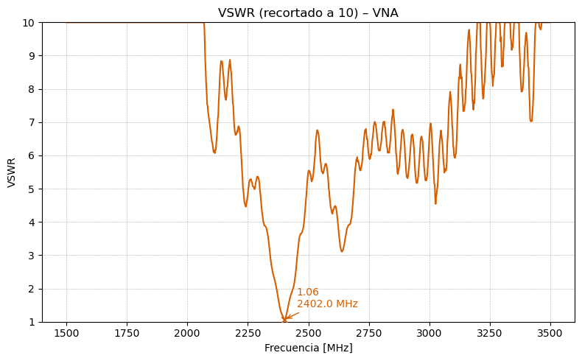

*SWR de la antena real medida con el VNA*

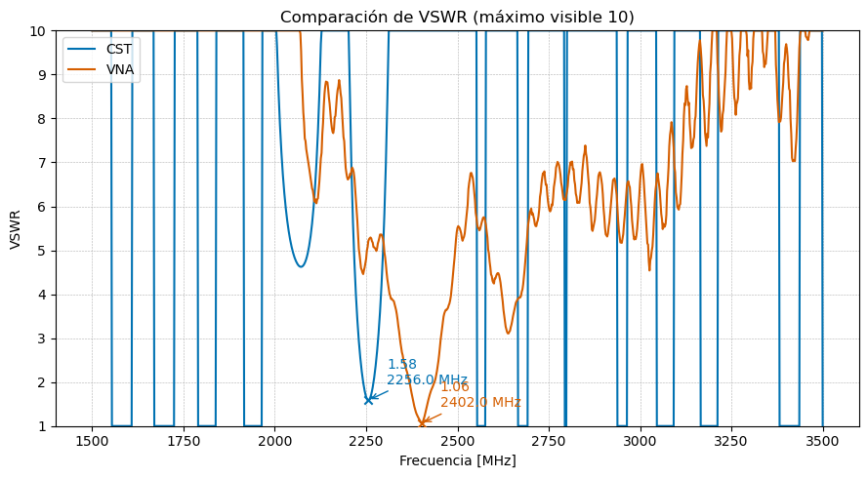

*Comparación de los SWR*

Observando las gráficas podemos notar ciertas diferencias entre nuestra antena simulada y la real. En la simulación nuestra antena resuena a -12.91 dB a 2256 MHz, mientras que en la realidad la antena resuena a -29.57 dB a 2402 MHz, además vemos también que en dichas frecuencias mencionadas, nuestro ROE mejora, de 1.58 a 1.06.  
  
Estas diferencias pueden deberse a varios factores:

* En la simulación no se tuvo en cuenta una capa de aire entre capas
* Imperfecciones durante el proceso de armado
* problemas con el cable y adaptador usados con el VNA

Si bien las diferencias son notables, el resultado de nuestra antena real no es malo, incluso mejora en algunos aspectos respecto a nuestra antena simulada salvando el hecho del ligero corrimiento en frecuencia. Pero para ser un primer prototipo los resultados son satisfactorios.

# Biografías:

* Balanis, constantine A., *Antenna Theory. Analysis and Design 3ra Ed.* John Wiley & Sons, Nueva Jersery, Estados Unidos de America 2005.
* M. Civerolo, *Aperture Coupled Microstrip Antenna Design and Analysis.* M.S. Thesis., California Polytechnic State University, 2010.